Федеральное государственное автономное образовательное учреждение высшего образования
«Национальный исследовательский
Нижегородский государственный университет им. Н.И. Лобачевского»
(ННГУ)
Институт информационных технологий математики и механики

Отчёт по лабораторной работе
Вектор

Выполнил:
студент ИИТММ гр. 381906-2

Утюгов Д.Е.

Проверил:

Лебедев И. Г.

Нижний Новгород
2020 г.
Содержание
1. Введение 3
2. Постановка задачи 4
3. Руководство пользователя 5
4. Руководство программиста 6
4.1. Описание структуры программы 6
4.2. Описание структур данных 6
4.3. Описание алгоритмов 10
5. Эксперименты 12
6. Заключение 13
7. Литература 14
8. Приложения 15
Приложение 1 15
main.cpp 15
Prog1.h 15
Prog1.h 16
Приложение 2 17
main.c 17
Prog2.h 17
Prog2.h 19

Введение
Вектор и матрица в С++ соответственно выглядят как одномерный и двухмерный массив чисел. Задача состоит в том, чтобы реализовать данные математические понятия с их прилегающими алгебраическими свойствами: сложение, умножение и другие.

Постановка задачи
Написать шаблоны классов матрицы и вектора.
Продемонстрировать их работу на примере (написать в main пример).
Должны быть:
- конструкторы (по умолчанию, инициализатор, копирования), деструктор, доступ к защищенным полям;
- перегруженные операции: +, - , * ,= ,== , [] потоковый ввод и вывод;
- перегруженные операции +, - ,* должны быть реализованы для векторов (вектор +-* вектор), матриц (матрица +-* матрица), матрично-векторные (матрица * вектор и наоборот);
- Сортировка вектора 3мя способами.

Руководство пользователя
- Выберите тип
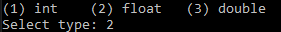
Пример1(рис. 1)

- Выберите операцию
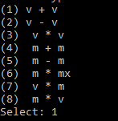
Пример2 (рис. 2)

- Следуйте указаниям в консоли – введите массив/вектор
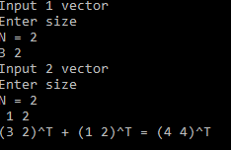
Пример 3 (рис. 3)

4. Руководство программиста

4.1. Описание структуры программы
Программа состоит из одного решения.
В решении Vector определено 4 модуля main.cpp, Matrix.h, Vector.h, Mult.h.
- В модуле main.cpp определена стандартная функция int main(), где идет работа с остальными модулями.
- В модуле Matrix.h определен класс Matrix, а также объявлены все его методы и их определения.
- В модуле Vector.h определен класс Vector, а также объявлены все его методы и их определения.
- В модуле Mult.h объявлены и реализованы функции перегрузки операторов матрично-векторного умножения.

4.2. Описание структур данных
В программе определены два следующих шаблонных класса:
Class Matrix
Class Vector
Внутри класса Matrix определены следующие поля:
- T** matr – шаблонный двойной указатель;
- int w – количество строк матрицы;
- int l– количество столбцов матрицы;
Внутри класса Matrix определен следующий набор public-методов
(плюс конструкторы и деструктор):
- Matrix() – конструктор по умолчанию, не принимает никаких параметров, инициализирует все три поля 0, через списки инициализации;
- Matrix(int size1, int size2, T** arr_) – конструктор инциализатор, принимает на вход два параметра типа int и один шаблонный двойной указатель, создает динамический массив заданных размеров, заполняет его теми же элементами какими заполнен переданный указатель, поля n и m, становятся значениями переданными в конструктор соответственно;
- Matrix(int _w, int _l) - конструктор инциализатор, принимает на вход два параметра типа int, создает динамический массив заданного размера, заполняет его случайными числами.

- Matrix(const Matrix& M) – конструктор копирования, принимает на вход объект типа Matrix, создает объект с теми же характеристиками что и переданный, и матрицей того же содержимого;
- ~Matrix() – деструктор, очищает выделенную методами и конструкторами память;
- int GetW() – возвращает количество строк матрицы;
- int GetL() – возвращает количество столбцов матрицы;
- void SetI(int index1, int index2, T t) – принимает на вход два параметра типа int и одно шаблонное значение, находит в матрице находит элемент в index1 строке и index2 столбце и заменяет его на t;
- T*& operator [](const int _n) – перегрузка оператора индексации, позволяет возвращать элемент матрицы по индексу;
- Matrix<T> operator+(const Matrix<T>& M) – перегрузка оператора суммы, позволяет возвращать матрицу, являющуюся суммой двух матриц;
- Matrix<T> operator-(const Matrix<T>& M) – перегрузка оператора разности, позволяет возвращать матрицу, являющуюся разностью двух матриц;
- Matrix<T> operator=(const Matrix<T>& M) – перегрузка оператора присвоить, позволяет присваивать один объект типа Matrix другому;
- bool operator ==(const Matrix<T>& M) – перегрузка оператора сравнения, позволяет сравнивать объекты типа Matrix;
- Matrix<T> operator*(const Matrix<T>& M) – перегрузка оператора умножить, позволяет перемножать обьекты типа Matrix;
- friend ostream& operator<<(ostream& os, const Matrix<T>& mat) – перегрузка оператора вывода, позволяет выводить матрицы на экран;
- friend istream& operator>>(istream& in, Matrix<T>& mat) – перегрузка оператора ввода, позволяет вводить матрицы.

Внутри класса Vector определены следующие поля:
- T* arr – шаблонный указатель;
- int N – количество элементов вектора;
Внутри класса Vector определен следующий набор public-методов
(плюс конструкторы и деструктор):
- Vector() – конструктор по умолчанию, пустой.
- Vector(int size, const T* _arr) – конструктор инциализатор, принимает на вход параметр типа int и шаблонный указатель, создает динамический массив заданного размера, заполняет его теми же элементами какими заполнен переданный указатель;
- Vector(int l) - конструктор инциализатор, принимает на вход параметр типа int, создает динамический массив заданного размера, заполняет его случайными числами.
- Vector(const Vector& V) – конструктор копирования, принимает на вход объект типа Vector, создает объект с теми же характеристиками что и переданный;
- ~Vector() – деструктор, очищает выделенную методами и конструкторами память;
- int GetW() – возвращает количество элементов вектора;
- void SetI(int index, T t) – принимает на вход параметр типа int и шаблонное значение, находит в векторе находит элемент c индексом index и заменяет его на t;
- T operator [](const int i) – перегрузка оператора индексации, позволяет возвращать элемент вектора по индексу;
- Vector<T> operator+(const Vector<T>& other) – перегрузка оператора суммы, позволяет возвращать вектор, являющийся суммой двух векторов;
- Vector<T> operator-(const Vector<T>& other) – перегрузка оператора разности, позволяет возвращать вектор, являющийся разностью двух векторов;
- Vector<T> operator = (const Vector<T>& other) – перегрузка оператора присвоить, позволяет присваивать один объект типа Vector другому;
- bool operator ==(const Vector<T>& other) – перегрузка оператора сравнения, позволяет сравнивать объекты типа Vector;
- T operator*(const Vector<T>& other) – перегрузка оператора умножить, позволяет перемножать объекты типа Vector;
- friend ostream& operator<<(ostream& os, const Vector<T>& vec)– перегрузка оператора вывода, позволяет выводить вектора на экран;
- friend istream& operator>>(istream& in, Vector<T>& vec) – перегрузка оператора ввода, позволяет вводить вектора;
- void Bubble_sort() - сортировка методом «Пузырек»;
- void Insertion_sort() - сортировка методом «Вставка»;
- void Quick_sort(int first, int last) - сортировка методом «Хоара».
Также в модуле Mult.h реализованы две шаблонные функции:
- Vector<T> operator *(Matrix<T>& matrix, Vector<T>& vector) – перегрузка оператора умножить, позволяет перемножать объекты типа Matrix с объектами типа Vector;
- Matrix<T> operator *(Vector<T>& vector, Matrix<T>& matrix) – перегрузка оператора умножить, позволяет перемножать объекты типа Vector с объектами типа Matrix;

4.3. Описание алгоритмов
- Алгоритм суммирования или вычитания матриц:

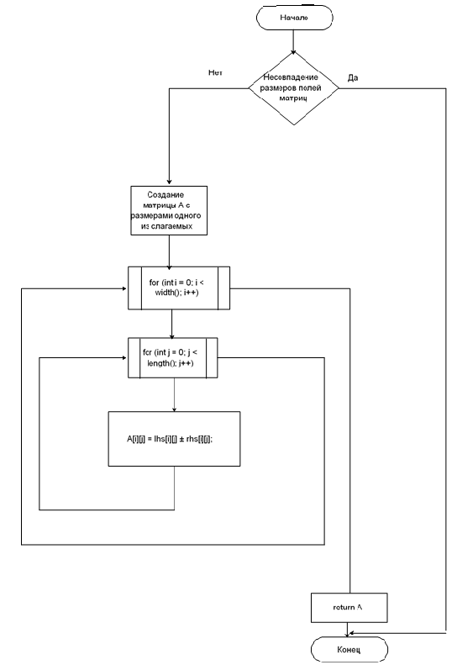
Блок-схема сложение/вычитание матриц (рис. 4)
- Алгоритм суммирования или вычитания векторов:
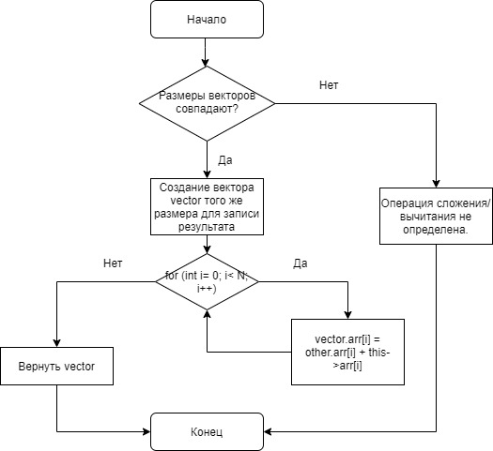
Блок-схема сложение/вычитание векторов (рис. 5)
- Алгоритм нахождения скалярного произведения векторов:
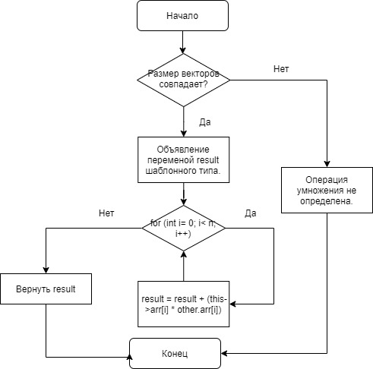
Блок-схема cскалярное произведение векторов (рис. 6)
- Алгоритм умножения матриц:

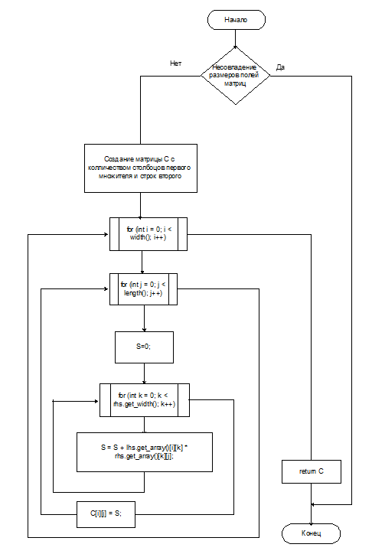
Блок-схема умножение матриц (рис. 7)

Алгоритмы нахождения произведения вектора на матрицу и матрицы на вектор аналогичны алгоритму умножения матриц.

Эксперименты
Оценим время, которое занимают матричные, векторно-матричные операции, с помощью асимптотической сложности.

- Рассмотрим код отвечающий за суммирование матриц:

Matrix<T> matrix (n, m, other.arr);
for (int i = 0; i < n; i++)
for (int j = 0; j < m; j++)
matrix.arr[i][j] = other.arr[i][j] + arr[i][j];
return matrix;
Асимптотическая сложность этого кода: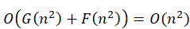
Теперь мы произведем замеры времени сложения матриц:

Количество элементов в матрице | Время выполнения (сек.)
1000 | 0.21
2000 | 0.81
4000 | 2.84
Таблица 1: Время суммирования матриц.

Как мы можем видеть действительно, при увеличении количества элементов в 2 раза относительно предыдущего, время увеличивается примерно 4 раза.

- Теперь аналогично оценим асимптотическую сложность матричного умножения:

for (int i = 0; i < result.n; i++)
for (int j = 0; j < result.m; j++)
{
result.arr[i][j] = 0;
for (int k = 0; k < this->m; k++)
{
result.arr[i][j] = result.arr[i][j] + (arr[i][k] * other.arr[k][j]);
}
}
Асимптотическая сложность умножения: 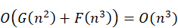
Теперь мы произведем замеры времени умножения матриц
Количество элементов в матрице | Время выполнения (сек.)
1000 | 6.574
2000 | 76.914
4000 | 854.447
Таблица 2: Время умножения матриц.

Как мы можем видеть действительно, при увеличении количества элементов в 2 раза относительно предыдущего, время увеличивается примерно 8 раза.

- Теперь аналогично оценим асимптотическую сложность векторно-матричного умножения:

Matrix<T> result(matrix.GetM(), vector.GetN(), arr);

for (int i = 0; i < result.GetN(); i++)

for (int j = 0; j < result.GetM(); j++)
{
result.SetI(i, j, matrix[0][j] * vector[i]);
}
Асимптотическая сложность этого кода :
Теперь мы произведем замеры времени умножения матриц и векторов
Количество элементов в матрице | Время выполнения (сек.)
1000 | 0.002
2000 | 0.01
4000 | 0.044
Таблица 3: Время умножения матриц и векторов

Как мы можем видеть действительно, при увеличении количества элементов в 2 раза относительно предыдущего, время увеличивается примерно 4 раза.

Теперь перейдем к сортировкам. Асимптотическая сложность уже определена. Поэтому просто произведём замеры и составим таблицу:

 | Сортировка пузырьком | Сортировка вставками | Быстрая сортировка  (Хоара)
10 000 элементов | 0.215 сек | 0.095 сек | 0.002 сек
100 000 элементов | 22.193 сек | 7.218 сек | 0.019 сек
250 000 элементов | 140.287 сек | 45.385 сек | 0.033 сек
Асимптотическая сложность | 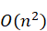 |  | 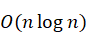
Таблица 4: Время работы сортировок

Как видно из таблицы, действительно, затрачиваемое на реализацию операции время растет эквивалентно асимптотической функции.

Заключение
Удалось реализовать полноценную работу матриц и векоторов, а также их взаимодействие. .

Литература
- Принц Питер, Кроуфорд, Тони Язык C. Справочник. Полное описание языка: Издательский дом «Вильямс», 2017
- Т, А. Павловская, C/C++ Программирование на языке высокого уровня — СПб.: Питер, 2003. —461 с: ил.

Приложения

#include <iostream>
using namespace std;
#include "Mult.h"
#include "Vector.h"
#include "Matrix.h"

int main()
{
//Matrix<int>A;
Matrix<int>B(3, 3);
cout << B << endl;
Vector<int>a1(3),a2(5);
cout << a1 << endl;
cout << (a1 == a2) << endl;
//a2 = a1;
//cout << a2 << endl;
int type;
cout << "(1) int " << "(2) float " << "(3) double " << endl << "Select type: ";
cin >> type;
switch (type)
{
case (1):
{
Vector<int> V1, V2, V3;
Matrix<int> M1, M2, M3;
int Scalar;
int type2;
cout << "(1) v + v" << endl << "(2) v - v" << endl << "(3) v * v" <<
endl << "(4) m + m" << endl << "(5) m - m" << endl << "(6) m * mx" <<
endl << "(7) v * m" << endl << "(8) m * v" << endl << "Select: ";
cin >> type2;
switch (type2)
{
case (1):
cout << "Input 1 vector" << endl;
cin >> V1;
cout << "Input 2 vector" << endl;
cin >> V2;
V3 = V1 + V2;
cout << V1 << " + " << V2 << " = " << V3 << endl;
break;
case (2):
cout << "Input 1 vector" << endl;
cin >> V1;
cout << "Input 2 vector" << endl;
cin >> V2;
V3 = V1 - V2;
cout << V1 << " - " << V2 << " = " << V3 << endl;
break;
case (3):
cout << "Input 1 vector" << endl;
cin >> V1;
cout << "Input 2 vector" << endl;
cin >> V2;
Scalar = V1 * V2;
cout << V1 << " * " << V2 << " = " << Scalar << endl;
break;
case (4):
cout << "Input 1 matrix" << endl;
cin >> M1;
cout << "Input 2 matrix" << endl;
cin >> M2;
M3 = M1 + M2;
cout << M1 << endl << " + " << endl << M2 << endl << " = " << endl << M3 << endl;
break;
case (5):
cout << "Input 1 matrix" << endl;
cin >> M1;
cout << "Input 2 matrix" << endl;
cin >> M2;
M3 = M1 - M2;
cout << M1 << endl << " - " << endl << M2 << endl << " = " << endl << M3 << endl;
break;
case (6):
cout << "Input 1 matrix" << endl;
cin >> M1;
cout << "Input 2 matrix" << endl;
cin >> M2;
M3 = M1 * M2;
cout << M1 << endl << " * " << endl << M2 << endl << " = " << endl << M3 << endl;
break;
case (7):
cout << "Input vector" << endl;
cin >> V1;
cout << "Input matrix" << endl;
cin >> M2;
M3 = V1 * M2;
cout << V1 << endl << " * " << endl << M2 << endl << " = " << endl << M3 << endl;
break;
case (8):
cout << "Input matrix" << endl;
cin >> M1;
cout << "Input vector" << endl;
cin >> V2;
V3 = M1 * V2;
cout << M1 << endl << " * " << endl << V2 << endl << " = " << endl << V3 << endl;
break;
}
}
break;
case(2):
{
Vector<float> V1, V2, V3;
Matrix<float> M1, M2, M3;
float Scalar;
int type2;
cout << "(1) v + v" << endl << "(2) v - v" << endl << "(3) v * v" <<
endl << "(4) m + m" << endl << "(5) m - m" << endl << "(6) m * mx" <<
endl << "(7) v * m" << endl << "(8) m * v" << endl << "Select: ";
cin >> type2;
switch (type2)
{
case (1):
cout << "Input 1 vector" << endl;
cin >> V1;
cout << "Input 2 vector" << endl;
cin >> V2;
V3 = V1 + V2;
cout << V1 << " + " << V2 << " = " << V3 << endl;
break;
case (2):
cout << "Input 1 vector" << endl;
cin >> V1;
cout << "Input 2 vector" << endl;
cin >> V2;
V3 = V1 - V2;
cout << V1 << " - " << V2 << " = " << V3 << endl;
break;
case (3):
cout << "Input 1 vector" << endl;
cin >> V1;
cout << "Input 2 vector" << endl;
cin >> V2;
Scalar = V1 * V2;
cout << V1 << " * " << V2 << " = " << Scalar << endl;
break;
case (4):
cout << "Input 1 matrix" << endl;
cin >> M1;
cout << "Input 2 matrix" << endl;
cin >> M2;
M3 = M1 + M2;
cout << M1 << endl << " + " << endl << M2 << endl << " = " << endl << M3 << endl;
break;
case (5):
cout << "Input 1 matrix" << endl;
cin >> M1;
cout << "Input 2 matrix" << endl;
cin >> M2;
M3 = M1 - M2;
cout << M1 << endl << " - " << endl << M2 << endl << " = " << endl << M3 << endl;
break;
case (6):
cout << "Input 1 matrix" << endl;
cin >> M1;
cout << "Input 2 matrix" << endl;
cin >> M2;
M3 = M1 * M2;
cout << M1 << endl << " * " << endl << M2 << endl << " = " << endl << M3 << endl;
break;
case (7):
cout << "Input vector" << endl;
cin >> V1;
cout << "Input matrix" << endl;
cin >> M2;
M3 = V1 * M2;
cout << V1 << endl << " * " << endl << M2 << endl << " = " << endl << M3 << endl;
break;
case (8):
cout << "Input matrix" << endl;
cin >> M1;
cout << "Input vector" << endl;
cin >> V2;
V3 = M1 * V2;
cout << M1 << endl << " * " << endl << V2 << endl << " = " << endl << V3 << endl;
break;
}
}
break;

case(3):
{
Vector<double> V1;
Vector<double> V2;
Vector<double> V3;
Matrix<double> M1;
Matrix<double> M2;
Matrix<double> M3;
double Scalar;
int type2;
cout << "(1) v + v" << endl << "(2) v - v" << endl << "(3) v * v" <<
endl << "(4) m + m" << endl << "(5) m - m" << endl << "(6) m * mx" <<
endl << "(7) v * m" << endl << "(8) m * v" << endl << "Select: ";
cin >> type2;
switch (type2)
{
case (1):
cout << "Input 1 vector" << endl;
cin >> V1;
cout << "Input 2 vector" << endl;
cin >> V2;
V3 = V1 + V2;
cout << V1 << " + " << V2 << " = " << V3 << endl;
break;
case (2):
cout << "Input 1 vector" << endl;
cin >> V1;
cout << "Input 2 vector" << endl;
cin >> V2;
V3 = V1 - V2;
cout << V1 << " - " << V2 << " = " << V3 << endl;
break;
case (3):
cout << "Input 1 vector" << endl;
cin >> V1;
cout << "Input 2 vector" << endl;
cin >> V2;
Scalar = V1 * V2;
cout << V1 << " * " << V2 << " = " << Scalar << endl;
break;
case (4):
cout << "Input 1 matrix" << endl;
cin >> M1;
cout << "Input 2 matrix" << endl;
cin >> M2;
M3 = M1 + M2;
cout << M1 << endl << " + " << endl << M2 << endl << " = " << endl << M3 << endl;
break;
case (5):
cout << "Input 1 matrix" << endl;
cin >> M1;
cout << "Input 2 matrix" << endl;
cin >> M2;
M3 = M1 - M2;
cout << M1 << endl << " - " << endl << M2 << endl << " = " << endl << M3 << endl;
break;
case (6):
cout << "Input 1 matrix" << endl;
cin >> M1;
cout << "Input 2 matrix" << endl;
cin >> M2;
M3 = M1 * M2;
cout << M1 << endl << " * " << endl << M2 << endl << " = " << endl << M3 << endl;
break;
case (7):
cout << "Input vector" << endl;
cin >> V1;
cout << "Input matrix" << endl;
cin >> M2;
M3 = V1 * M2;
cout << V1 << endl << " * " << endl << M2 << endl << " = " << endl << M3 << endl;
break;
case (8):
cout << "Input matrix" << endl;
cin >> M1;
cout << "Input vector" << endl;
cin >> V2;
V3 = M1 * V2;
cout << M1 << endl << " * " << endl << V2 << endl << " = " << endl << V3 << endl;
break;
}
}
break;
default:
throw - 1;
}

/*
double t = clock();
double seconds = clock() - t;
cout << seconds;

*/

return 0;
}

Mult.h
#pragma once
#include "Vector.h"
#include "Matrix.h"
template <class T>
Matrix<T> operator *(Vector<T>& vector, Matrix<T>& matrix)
{
if ((matrix.GetL() == vector.GetW()))
{
T** arr = new T * [matrix.GetL()];
for (int i = 0; i < vector.GetW(); i++)
arr[i] = new T[vector.GetW()];
Matrix<T> result(matrix.GetL(), vector.GetW(), arr);

for (int i = 0; i < result.GetW(); i++)

for (int j = 0; j < result.GetL(); j++)
{
result.SetI(i, j, matrix[0][j] * vector[i]);
}

for (int i = 0; i < vector.GetW(); i++)
delete[] arr[i];
delete[] arr;
return result;
}
};
template <class T>
Vector<T> operator *(Matrix<T>& matrix, Vector<T>& vector)
{
if (matrix.GetW() == vector.GetW())
{
T* arr = new T[matrix.GetL()];
Vector<T> result(matrix.GetL(), arr);

for (int i = 0; i < result.GetW(); i++)
{
result.SetI(i, 0);
for (int j = 0; j < vector.GetW(); j++)
{
result.SetI(i, result[i] + (matrix[i][j] * vector[j]));

}
}
delete[] arr;
return result;
}
else
throw - 1;
};

Matrix.h
#pragma once
#include <iostream>
using namespace std;

template<class T>
class Matrix
{
protected:
T** matr;
int w;
int l;
public:
//Конструторы
Matrix();
Matrix(int _w, int _l);
Matrix(const Matrix& M);
Matrix(int size1, int size2, T** arr_);
~Matrix();

//
T GetM(int i, int j);
void SetM(int i, int j, T val);
int GetW();
int GetL();
void SetI(int index1, int index2, T t);
//перегрузки
Matrix<T> operator=(const Matrix<T>& M);
bool operator==(const Matrix<T>& M);
T*& operator[](const int _n);
Matrix<T> operator+(const Matrix<T>& M);
Matrix<T> operator-(const Matrix<T>& M);
Matrix<T> operator*(const Matrix<T>& M);

template<class T>
friend ostream& operator<<(ostream& os, const Matrix<T>& mat);
template<class T>
friend istream& operator>>(istream& in, Matrix<T>& mat);

};
template<class T>
Matrix<T>::Matrix(int size1, int size2, T** arr_)
{
w = size1;
l = size2;
matr = new T * [w];
for (int i = 0; i < w; i++)
matr[i] = new T[l];
for (int i = 0; i < w; i++)
for (int j = 0; j < l; j++)
matr[i][j] = arr_[i][j];
}
template<class T>
int Matrix<T>::GetW()
{
return w;
}

template<class T>
int Matrix<T>::GetL()
{
return l;
}
template<class T>
void Matrix<T>::SetI(int index1, int index2, T t)
{
for (int i = 0; i < w; i++)
for (int j = 0; j < l; j++)
if (i == index1 && j == index2)
matr[i][j] = t;
}
template<class T>
Matrix<T>::Matrix()
{
w = 0;
l = 0;
}
template<class T>
Matrix<T>::Matrix(int _w, int _l)
{
w = _w;
l = _l;
matr = new T * [w];
for (int i = 0; i < w; i++)
matr[i] = new T[l];
for (int i = 0; i < w; i++)
for (int j = 0; j < l; j++)
matr[i][j] = 0;
}
template<class T>
Matrix<T>::Matrix(const Matrix<T>& M)
{
w = M.w;
l = M.l;
matr = (T**) new T * [w];
for (int i = 0; i < l; i++)
matr[i] = (T*) new T[l];
for (int i = 0; i < l; i++)
for (int j = 0; j < l; j++)
matr[i][j] = M.matr[i][j];
}
template <class T>
Matrix<T>::~Matrix()
{
if (l > 0)
{
// освободить выделенную память для каждой строки
for (int i = 0; i < w; i++)
delete[] matr[i];
}

if (w > 0)
delete[] matr;
}
////////////////////////////////////////////////////////////////////////
template<class T>
T Matrix<T>::GetM(int i, int j)
{
if ((w >= i) && (l >= j) && (i >= 0) && (j >= 0))
return matr[i][j];
else
return 0;
}
template<class T>
void Matrix<T>::SetM(int i, int j, T val)
{
if ((w >= i) && (l >= j)&&(i>=0)&&(j>=0))
matr[i][j] = val;
}
template<class T>
Matrix<T> Matrix<T>::operator=(const Matrix<T>& M)
{
if (*this == M)
return *this;
for (int i = 0; i < w; i++)
delete[] matr[i];
delete[] matr;
this->w = M.w;
this->l = M.l;
matr = new T * [w];
for (int i = 0; i < w; i++)
matr[i] = new T[l];
for (int i = 0; i < w; i++)
for (int j = 0; j < l; j++)
matr[i][j] = M.matr[i][j];
return *this;
}
template <class T>
bool Matrix<T>::operator==(const Matrix<T>& M)
{
if ((*this).w == M.w && (*this).l == M.l)
{

for (int i = 0; i < (*this).w; i++)
for (int j = 0; j < (*this).l; j++)
if ((*this).matr[i][j] != M.matr[i][j])
return false;
return true;
}
else
return false;
}
template <class T>
T*& Matrix<T>::operator[](const int _n)
{
return matr[_n];
}
template<class T>
Matrix<T> Matrix<T>::operator+(const Matrix<T>& M)
{
if (w == M.w && l == M.l)
{
Matrix<T> Ex(w, l, M.matr);
for (int i = 0; i < w; i++)
for (int j = 0; j < l; j++)
Ex.matr[i][j] = M.matr[i][j] + matr[i][j];
return Ex;
}
else
throw - 1;
}
template<class T>
Matrix<T> Matrix<T>::operator-(const Matrix<T>& M)
{
if (w == M.w && l == M.l)
{
Matrix<T> Ex(w, l, M.matr);
for (int i = 0; i < w; i++)
for (int j = 0; j < l; j++)
Ex.matr[i][j] = M.matr[i][j] - matr[i][j];
return Ex;
}
else
throw - 1;
}
template<class T>
Matrix<T> Matrix<T>::operator*(const Matrix<T>& M)
{
if (this->l == M.w)
{
Matrix<T> Ex;
Ex.w = this->w;
Ex.l = M.l;
Ex.matr = new T * [Ex.w];
for (int i = 0; i < Ex.w; i++)
Ex.matr[i] = new T[Ex.l];

for (int i = 0; i < Ex.w; i++)
for (int j = 0; j < Ex.l; j++)
{
Ex.matr[i][j] = 0;
for (int k = 0; k < this->l; k++)
{
Ex.matr[i][j] = Ex.matr[i][j] + (matr[i][k] * M.matr[k][j]);
}
}
return Ex;
}
else
throw - 1;
}

template<class T>
ostream& operator<<(ostream& os, const Matrix<T>& mat)
{
for (int i = 0; i < mat.w; i++)
{
if (i > 0) os << endl;
os << "|";
for (int j = 0; j < mat.l; j++)
os << mat.matr[i][j] << " ";
os << "|";
}
return os;
}

template<class T>
istream& operator>>(istream& in, Matrix<T>& mat)
{

for (int i = 0; i < mat.w; i++)
delete[] mat.matr[i];
delete[] mat.matr;

cout << "Enter size" << endl << "weight = ";
in >> mat.w;
cout << "long = ";
in >> mat.l;
T** temp;
temp = new T * [mat.w];
for (int i = 0; i < mat.w; i++)
temp[i] = new T[mat.l];

for (int i = 0; i < mat.w; i++)
{
cout << "Enter " << i + 1 << " line" << endl;
for (int j = 0; j < mat.l; j++)
in >> temp[i][j];
}

mat.matr = new T * [mat.w];
for (int i = 0; i < mat.w; i++)
mat.matr[i] = new T[mat.l];

for (int i = 0; i < mat.w; i++)
for (int j = 0; j < mat.l; j++)
mat.SetM(i, j, temp[i][j]);

for (int i = 0; i < mat.w; i++)
delete[] temp[i];
delete[] temp;
return in;
}
#include "Mult.h"

Vector.h
#pragma once
#include "Matrix.h"
#include <time.h>
#include <iostream>
using namespace std;

template<class T>
class Vector//:public Matrix<T>
{
protected:
int N;
T* arr;
public:
//Констр
Vector() {}
Vector(int l);
Vector(const Vector& V);
Vector(int size, const T* arr_);
~Vector();

void SetI(int index, T t);
int GetW();
//sorts
void Bubble_sort();
void Insertion_sort();
void Quick_sort(int first, int last);
//перегр
Vector<T> operator = (const Vector<T>& other);
bool operator ==(const Vector<T>& other);
T operator [](const int i);
Vector<T> operator+(const Vector<T>& other);//
Vector<T> operator-(const Vector<T>& other);
T operator*(const Vector<T>& other);
template <class T>
friend ostream& operator<<(ostream& os, const Vector<T>& vec);
template <class T>
friend istream& operator>>(istream& in, Vector<T>& vec);

};
template<class T>
int Vector<T>::GetW()
{
return N;
}
template<class T>
void Vector<T>::SetI(int index, T t)
{
for (int i = 0; i < N; i++)
if (i == index)
arr[i] = t;
}
template<class T>
Vector<T>::Vector(int _N)
{
N = _N;
arr = new int[N];
for (int i = 0; i < N; i++)
arr[i] = 0;
}
template<class T>
Vector<T>::Vector(int size, const T* arr_)
{
N = size;
arr = new T[N];
for (int i = 0; i < N; i++)
arr[i] = arr_[i];
}

template<class T>
Vector<T>::Vector(const Vector<T>& V)
{
N = V.N;
arr = new T[N];
for (int i = 0; i < N; i++)
arr[i] = V.arr[i];
}
template<class T>
Vector<T>::~Vector()
{
if (arr != 0)
{
delete[] arr;
arr = 0;
N = 0;
}
}
template<class T>
void Vector<T>::Bubble_sort()
{
T temp = 0;

for (int i = 0; i < N - 1; i++)
for (int j = 0; j < N - i - 1; j++)
{
if (arr[j] > arr[j + 1])
{
temp = arr[j + 1];
arr[j + 1] = arr[j];
arr[j] = temp;
}
}
}

template<class T>
void Vector<T>::Insertion_sort()
{
T temp;

for (int i = 1; i < N; i++)
{
int j = i;
while ((j > 0) && (arr[j - 1] < arr[j]))
{
temp = arr[j - 1];
arr[j - 1] = arr[j];
arr[j] = temp;
j--;
}
}

}

template<class T>
void Vector<T>::Quick_sort(int first, int last)
{
T mid, count;
int f = first, l = last;

mid = arr[(f + l) / 2];
do
{
while (arr[f] < mid) f++;
while (arr[l] > mid) l--;
if (f <= l)
{
count = arr[f];
arr[f] = arr[l];
arr[l] = count;
f++;
l--;
}
} while (f < l);
if (first < l) Quick_sort(first, l);
if (f < last) Quick_sort(f, last);
}

template<class T>
Vector<T> Vector<T>::operator=(const Vector<T>& other)
{
if (*this == other)
return *this;
delete[] arr;
this->N = other.N;
arr = new T[N];
for (int i = 0; i < N; i++)
arr[i] = other.arr[i];
return *this;
}

template<class T>
bool Vector<T>::operator==(const Vector<T>& other)
{
if (N == other.N)
{
for (int i = 0; i < N; i++)
if (arr[i] != other.arr[i])
return false;
return true;
}
else
return false;
}

template<class T>
T Vector<T>::operator[](const int i)
{
return arr[i];
}

template<class T>
Vector<T> Vector<T>::operator+(const Vector<T>& other)
{
if (N == other.N)
{
Vector<T> vector(N, other.arr);
for (int i = 0; i < N; i++)
vector.arr[i] = other.arr[i] + arr[i];
return vector;
}
else
throw - 1;
}

template<class T>
Vector<T> Vector<T>::operator-(const Vector<T>& other)
{
if (N == other.N)
{
Vector<T> vector(N, other.arr);
for (int i = 0; i < N; i++)
vector.arr[i] = arr[i] - other.arr[i];
return vector;
}
else
throw - 1;
}

template<class T>
T Vector<T>::operator *(const Vector<T>& other)
{
T result = 0;
if (N == other.N)
{
for (int i = 0; i < N; i++)
result = result + (arr[i] * other.arr[i]);
return result;
}
else
throw - 1;
}

template<class T>
ostream& operator<<(ostream& os, const Vector<T>& V)
{
os << "(";
for (int i = 0; i < V.N; i++)
{
os << V.arr[i];
if (i < V.N - 1)
os << " ";
}
os << ")^T";
return os;
}
template<class T>
istream& operator>>(istream& in, Vector<T>& V)
{
cout << "Enter size" << endl << "N = ";
int a;
in >> a;
T* temp;
temp = new T [a];
for (int i = 0; i < a; i++)
in >> temp[i];
Vector<T> Ve(a, temp);
V = Ve;
delete[] temp;
return in;
}

